 | Россия, г.Тула,  Красноармейский проспект, д.7, оф.503б  Tel: (4872) 42*39*87, Fax: (4872) 25*19*89  E-mail: mtrsk9@yandex.ru  Генеральный директор  Ивженко Андрей Петрович

Центробежные сепараторы  для переработки первичного сырья и техногенных отходов  Механическое разделение по удельному весу и  крупности смесей твёрдых частиц,  очистка жидкостей от взвеси  Производительность 0,4 - 5 м³/час пульпы  Гидроциклоны  Длинноконусные напорные (конус 20°):  Ø 50, 60, 100, 150, 200, 250 мм.,  со сменными песковыми насадками и  выпускной камерой;  изготавливается из износоустойчивого  материала "Капролон МУ".  Поставляются отдельно и в составе  установок на базе сепараторов | 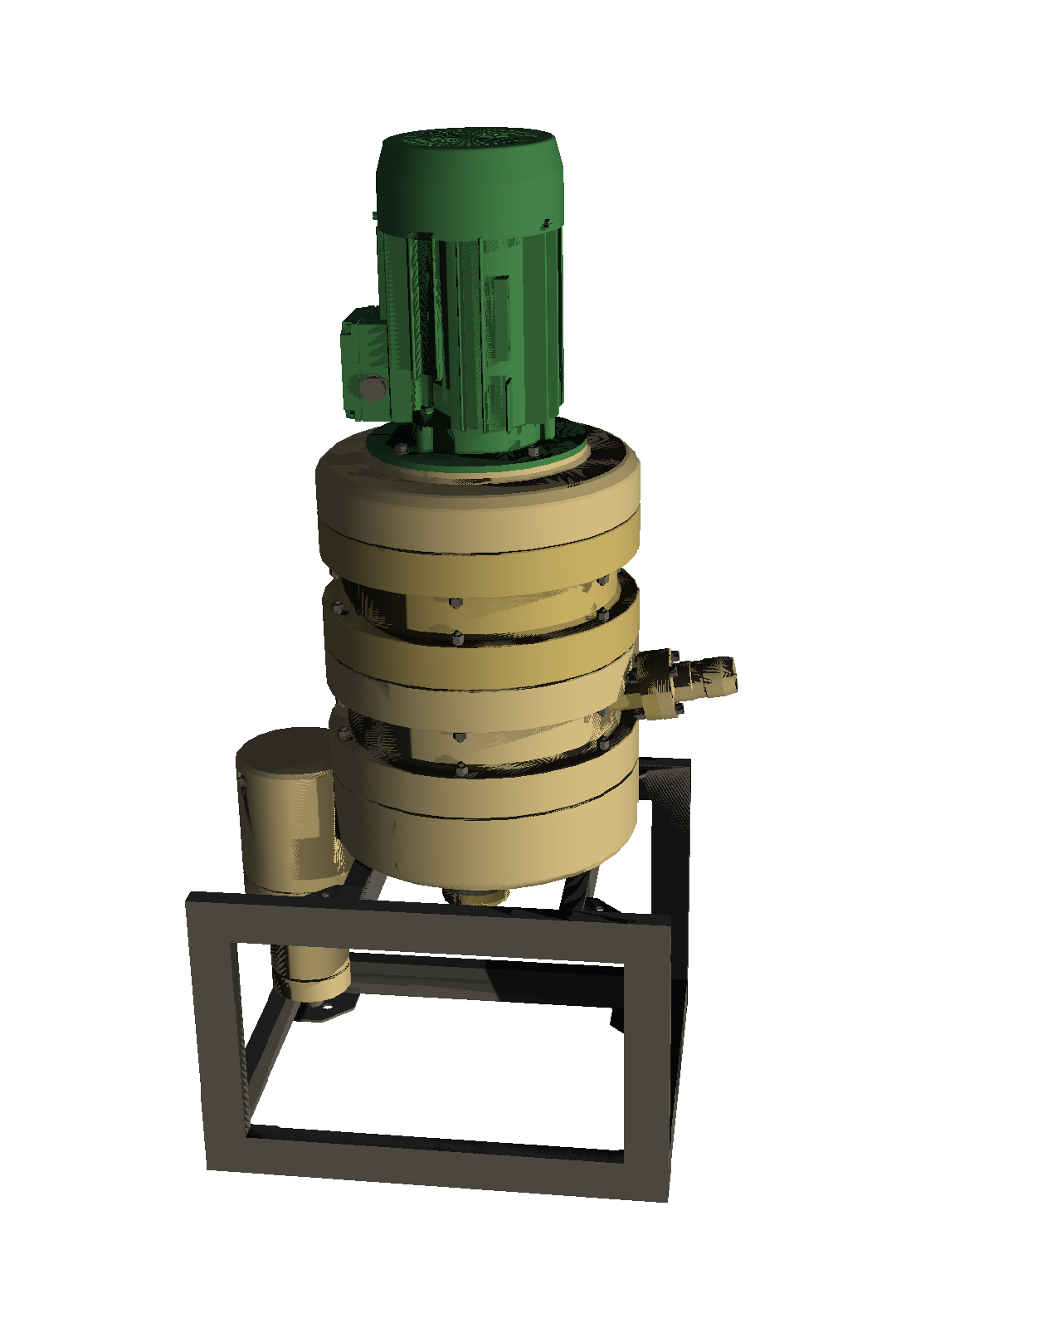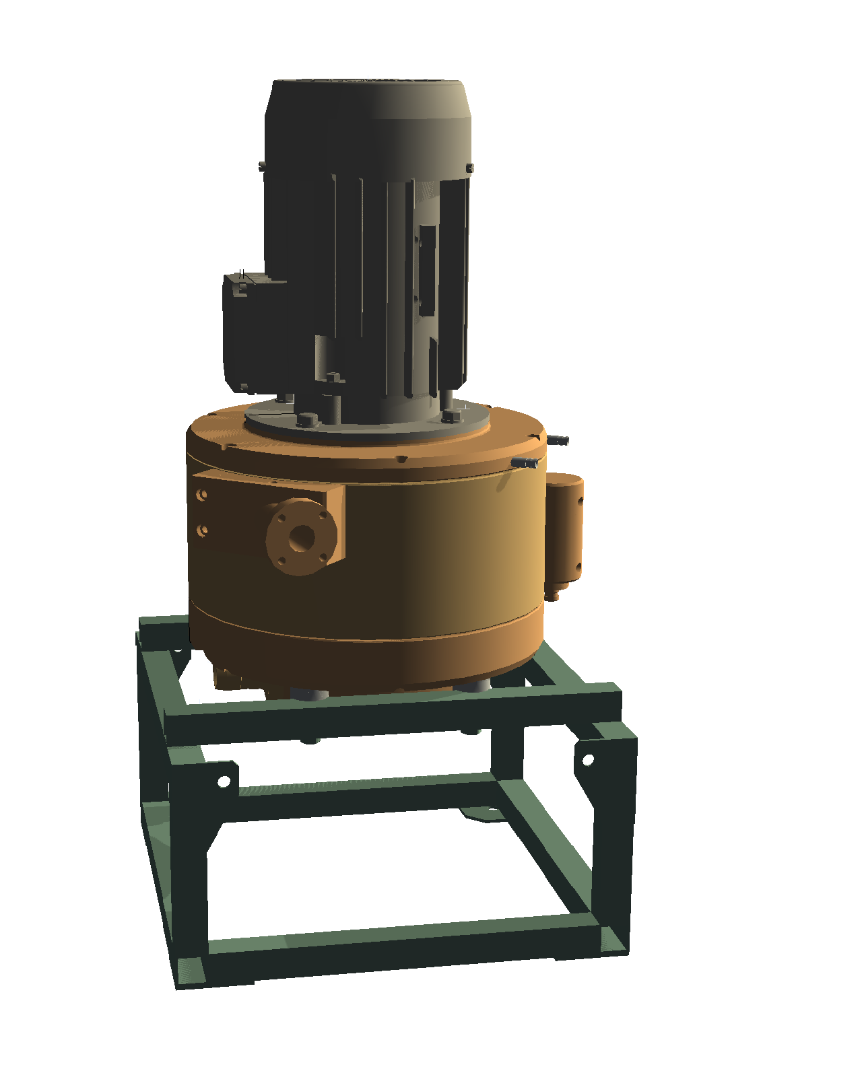  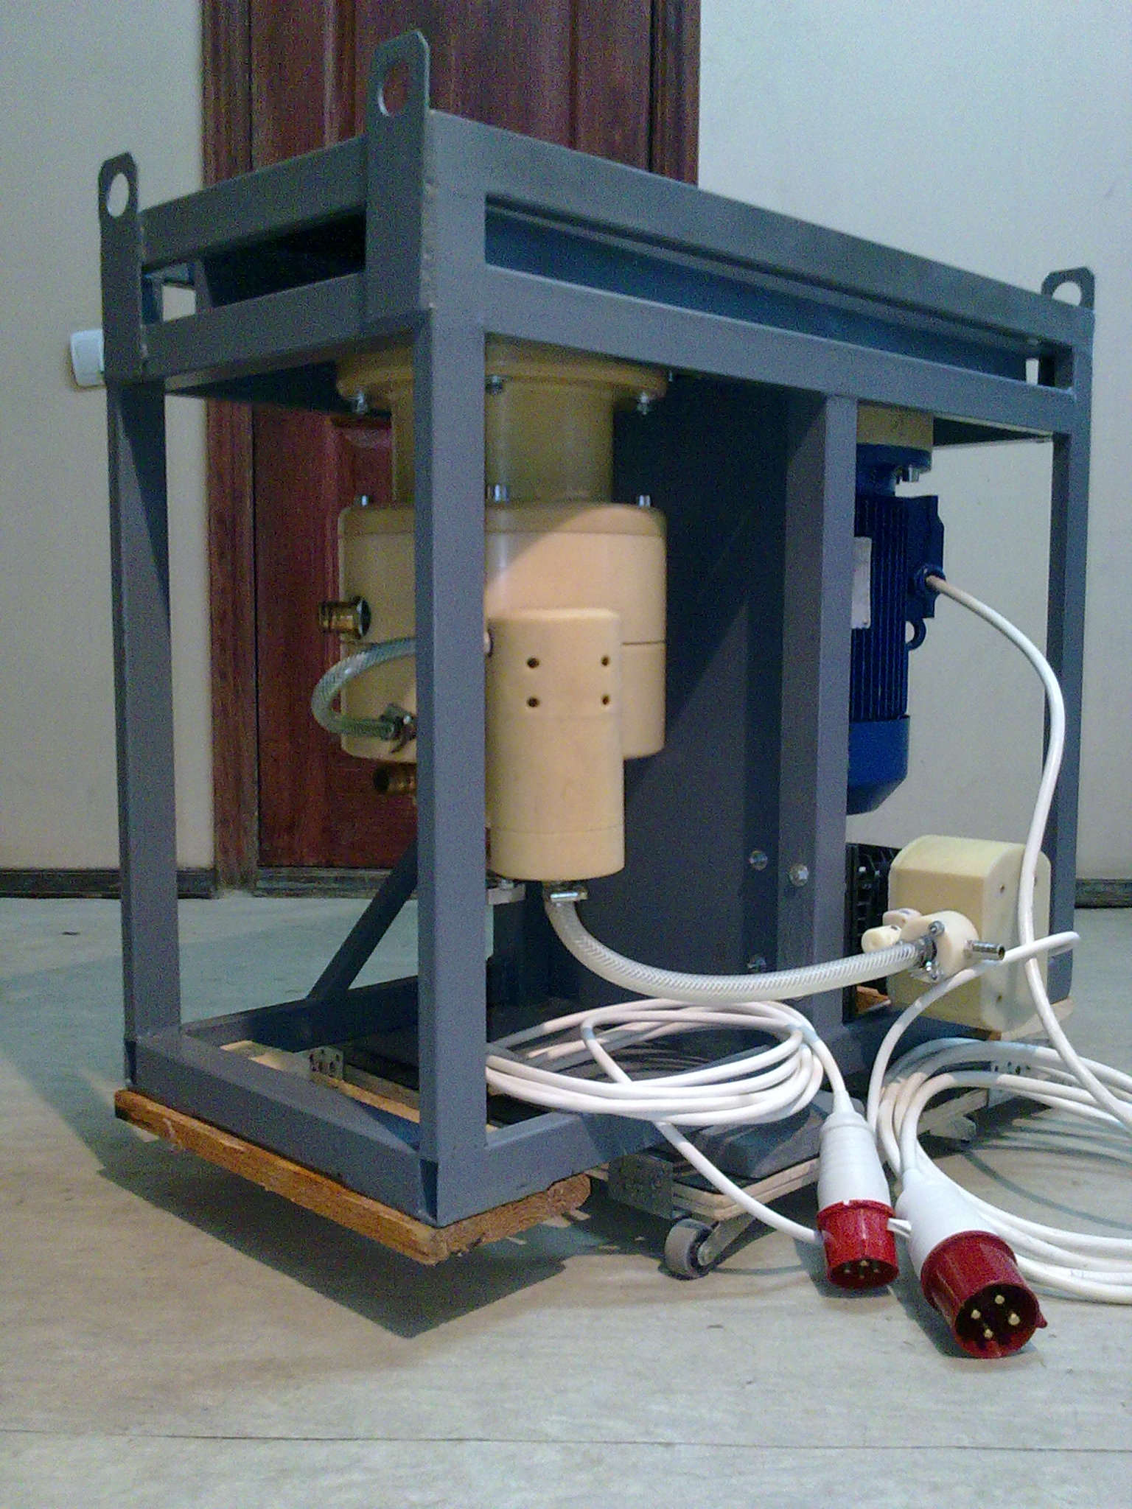  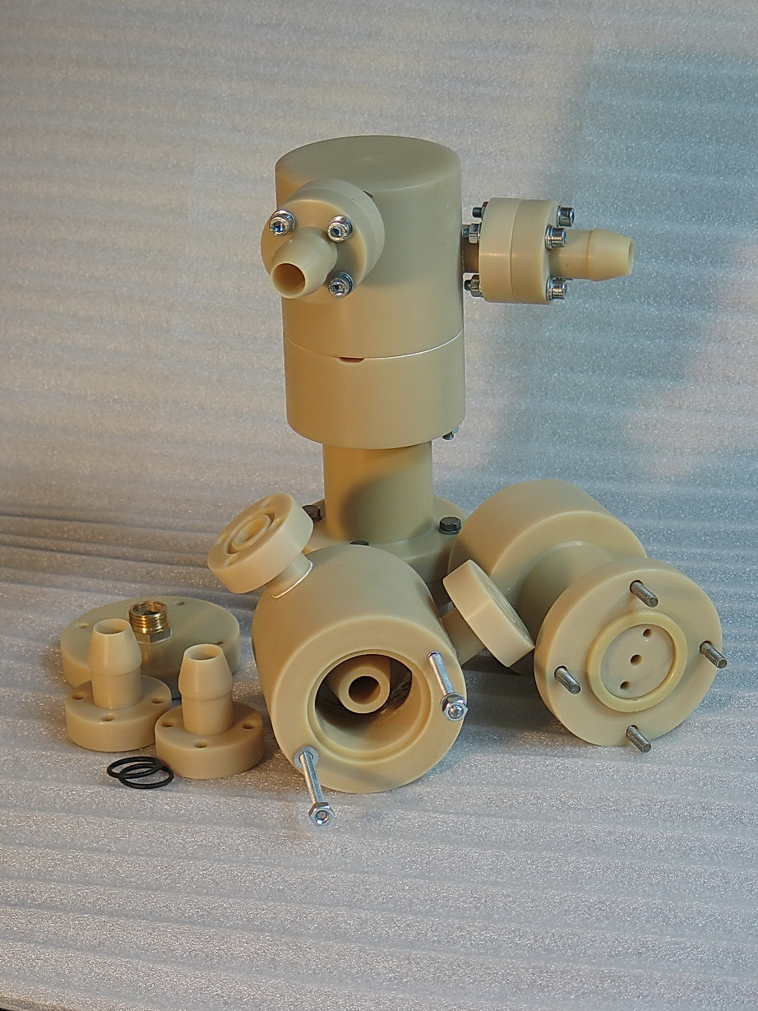

Предлагаемые сепараторы и гидроциклоны предназначены для механического разделения сыпучих материалов и предварительной очистки воды от взвеси твёрдых частиц. Метод разделения относится к гравитационным: используется различие частиц материалов по удельному весу, размерам и форме.
Отличительные качества сепараторов:
- наиболее эффективны для переработки мелкого, тонкого и пылевидного сырья,
- не склонны к засорению и налипанию взвеси,
- имеют высокую производительность и долговечность при малых габаритных размерах,
- рабочие среды: вода рH 5-14 до 90°С, светлые нефтепродукты, другие жидкости.
Качество разделения и чувствительность возрастают с увеличением габаритов и уменьшением плотности пульпы. Основной конструкционный материал - полиамид шестиблочный - капролон и его композитные модификации.

Особенности:

- специализированы для переработки мелкого, тонкого и пылевидного сырья,
- не склонны к засорению и налипанию частиц,
- имеют относительно высокую производительность и долговечность при малых габаритных размерах,
- рабочие среды: вода рH 5-14 до 90°С, светлые нефтепродукты, другие жидкости.

Основной конструкционный материал - полиамид шестиблочный - капролон и его композитные модификации.

Область применения

На предприятиях: горнорудных, обогатительных, химических, металлургических; в мобильных обогатительных комплексах, при геологоразведке и разработке месторождений малой мощности. Цель - отделение нежелательных или полезных компонентов с целью рационального использования горнорудного сырья, бережного природопользования, решение экологических задач, переработка техногенных отходов, рекультивации земельных участков. Использование предлагаемого оборудования способствует созданию новых рабочих мест, реанимации отработанных месторождений.

Сырьё:

пески, глины, промпродукты, хвосты обогащения, золоотвалы, сливная, оборотная и паводковая вода, нефть и некоторые нефтепродукты.
Предназначены для применения в таких технологических процессах, как:  классификация и разделение песка, шлака, золы  переработка каменноугольных шламов и крошки  классификация порошка асбеста, талька, фосфоритов, обогащение глинистых минералов (каолина, бентонита, диатомита )  предварительная очистка тяжёлых нефтепродуктов  очистка воды от взвесей  для получения концентратов соединений железа и цветных металлов, платиноидов, в том числе: золота, платины палладия, редкоземельных металлов  при добыче алмазов и т.д. Применяются для очистки и подготовки к товарному состоянию гуминовых удобрений из торфа, бурого угля, сапропеля, биогумуса.
Крупность частиц материала от 3 мм до 1,000...0,0015 мм. Удельный вес (характерный размер) разделяемых частиц должны отличаться в 1,7 и более раз.
Объёмное соотношение твёрдых частиц и жидкости в исходной пульпе, как правило: 1:5 … 1:20.

Производительность:

от 0,4 до 5 куб.м/ч пульпы ; более производительные аппараты ( до 32 куб.м/ч пульпы) сняты с производства, так как они не нашли достаточного спроса.

Условно представленные сепараторы можно разделить на мобильные и стационарные.

Авторские права

Патент России на изобретение © 2165791. Центробежный сепаратор. 27.04.2001

Принцип действия

Заключается в воздействии на фазовые частицы совокупности основных сил: массовых центробежных, инерции и сил сопротивления несущей среды. Основной рабочий орган - ротор. Отличие от аналогов - в существенной интенсификации процесса разделения смеси: пульпа движется без образования свободной поверхности в осесимметричном канале, повышенная угловая скорость вращения ротора, непрерывная выгрузка концентрата, чувствительность к тонкому сырью. Повышенная износоустойчивость достигнута благодаря свойствам материала и оригинальным конструктивным решениям. Подвергающиеся износу элементы конструкции легко демонтируются и заменяются, недороги в изготовлении.
Процесс непрерывный: постоянная подача пульпы в загрузочное устройство и постоянный выход двух продуктов.

Производство, проектирование

Центробежные сепараторы изготавливаются в соответствии с ТЗ по заранее заданным характеристикам. Для формирования проектного задания необходимо знать гранулометрическую, массовую и минералогическую характеристики сырья и продуктов, общую производительность, прочие условия эксплуатации.

